Муниципальное казенное общеобразовательное учреждение
Кизлярская гимназия-интернат «Культура мира»
Единый классный час
на тему:
«День образования ДАССР»
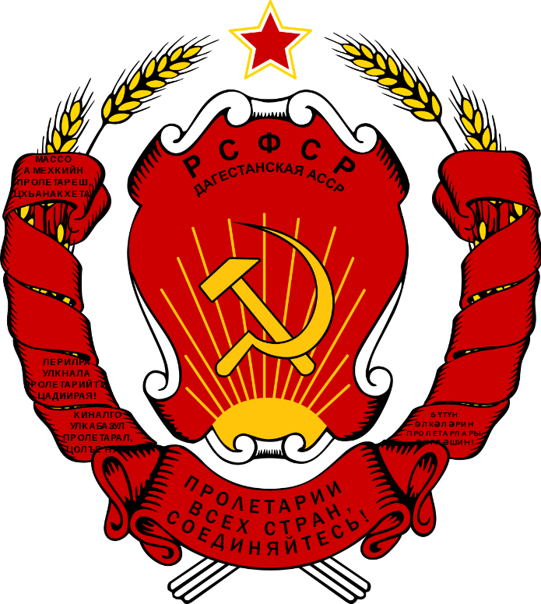

Провела воспитатель 7 а класса Магомедова Заира К.

Цели классного часа:
1. Привить детям чувство любви к Родине, к родному краю; воспитание патриотизма.
2. Пробудить интерес к истории родного края.
3. Приобщать учеников к прекрасному, к богатому культурно-историческому наследию малой Родины.
4. Воспитание нравственности.

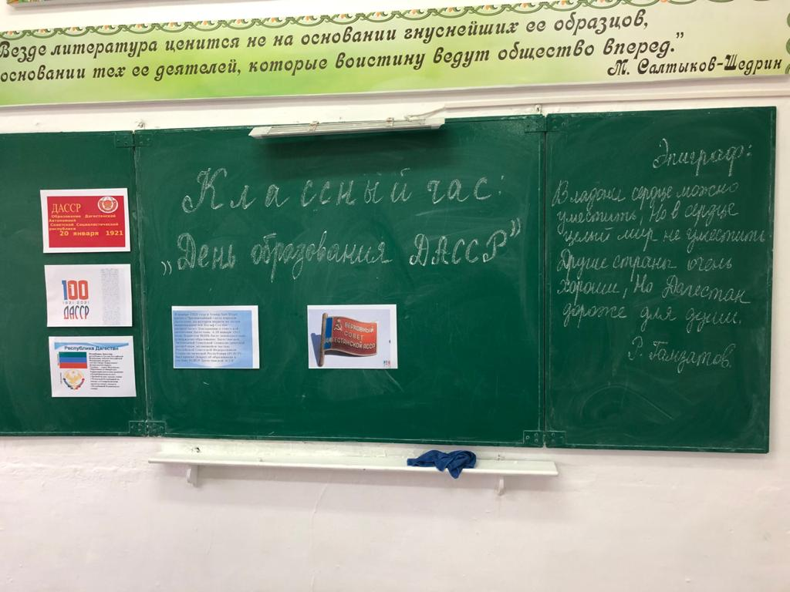

Эпиграф:
В ладони сердце можно уместить,
Но в сердце целый мир не уместишь.
Другие страны очень хороши,
Но Дагестан дороже для души.
(Р. Гамзатов)
Родина! Это самое великое, самое близкое , что есть у человека. Большая она у него или маленькая, тоже зависит от самого человека, от его знаний, умения понимать, любить и беречь Родину.Любовь к Родине сравнивают с любовью к матери. Есть такая поговорка: “Кто мать родную не полюбит, не полюбит и Родину”. И родителей и Родину мы приобрели с момента нашего рождения. Родину, как и родителей не выбирают. Они даются человеку один раз навсегда, до конца жизни. Наши отцы и деды крепко любили свою Родину – Дагестан и твердили, что „Родина без нас может обойтись, но мы без Родины – никогда ”

История образования Дагестана
13 ноября 1920 года в Темирхан-Шуре состоялся Чрезвычайный съезд народов Дагестана, на котором нарком по делам национальностей РСФСР И. Сталин по поручению Советского Правительства огласил декларацию об автономии Дагестана. В своем выступлении Сталин отметил, что Дагестан должен быть автономным. Он должен иметь свое внутреннее управление, построенное на основе обычаев, нравов, применительно к своему быту,сохраняя в то же время тесную связь с другими народами, особенно с русским народом.
Провозглашение этого исторического акта в жизни дагестанских народов было встречено съездом с необычным восторгом как событие величайшей важности. Съезд избрал полномочную делегацию, которая должна была разрешить все организационные вопросы, связанные с образованием автономной республики.
20 января 1921 года ВЦИК принял декрет об образовании Дагестанской АССР. Декрет законодательно оформил выраженную Чрезвычайным съездом волю дагестанцев и заложил юридические основы общедагестанской автономной национальной государственности. Декрет по своей сути был временной Конституцией республики. В нем указывалось,что Дагестанская АССР образуется как часть РСФСР, со всей территорией бывшей Дагестанской области,Хасавюртовского округа (бывшей Терской области) и Каспийского побережья Дагестана, включая рыболовный район.
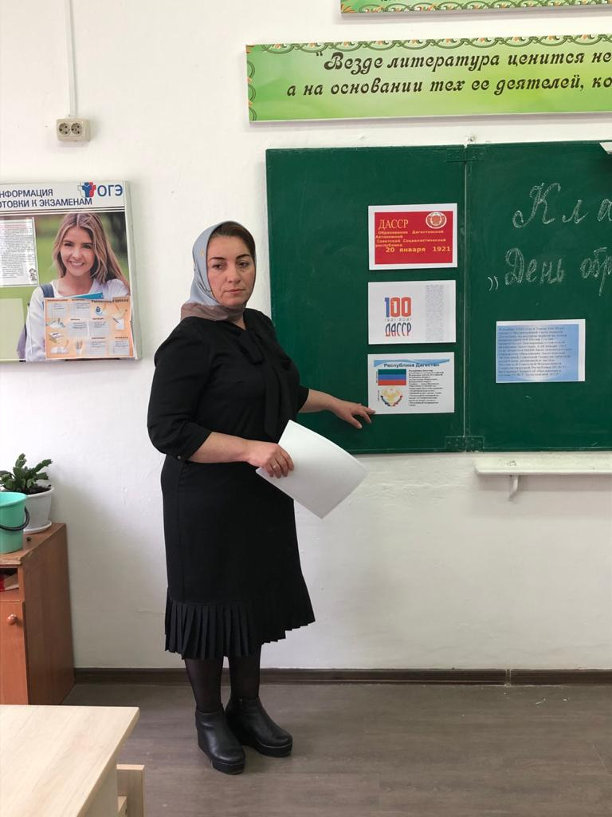

Государственный флаг Республики Дагестан является официальным государственным символом Республики Дагестан.Государственный флаг Республики Дагестан представляет собой прямоугольное полотнище из трех равновеликих горизонтальных полос: верхней - зеленого, средней - синего и нижней - красного цвета.
Зеленый-олицетворяет жизнь, изобилие дагестанской земли и одновременно выступает как традиционный цвет ислама.
Голубой (синий) - цвет моря (восточную часть республики омывает Каспийское море), символизирует красоту и величие дагестанского народа.
Красный - означает демократию,просветительскую силу человеческого разума в процессе созидания жизни, мужество и храбрость населения Страны гор (Дагестана).
Государственный герб Республики Дагестан представляет собой круглый белого цвета геральдический щит, в центральной части которого изображен золотой орел. Над ним помещено изображение золотого солнца в виде диска, окаймленного спиральным орнаментом. У основания щита расположены бело-золотого цвета снежные вершины
гор, равнина, море и в картуше - рукопожатие, с обеих сторон которых проходит зеленая геральдическая лента с надписью белыми буквами: "Республика Дагестан". В верхней половине щит обрамлен золотой полосой, в нижней – двумя орнаментальными кантами:слева - синим, справа - красным.
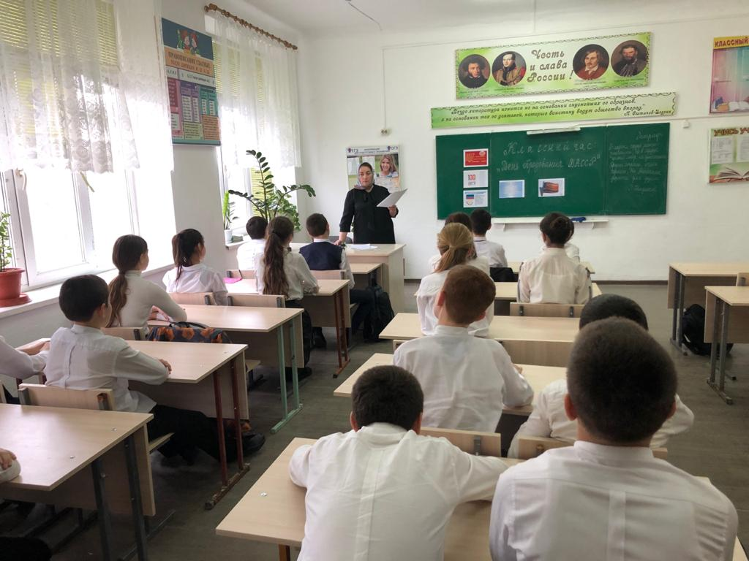

Герб Дагестана отражает политическое, историко-культурное единство более 30 родственных этносов, сформировавшихся на относительно небольшой территории на Северном Кавказе. Орел в международной символике означает власть, верховенство, государственную прозорливость. У народов Дагестана он один из наиболее почитаемых представителей мира животных, олицетворение независимости и свободы, мужества и храбрости,гордости и стойкости, выносливости. Он символ лучших черт национального характера дагестанцев-национальной гордости, открытости, миролюбия, гостеприимства. Эту же идею выражает и усиливает рукопожатие. Оно как бы передает тепло, говорит о поддержке, добром приветствии "салам алейкум".

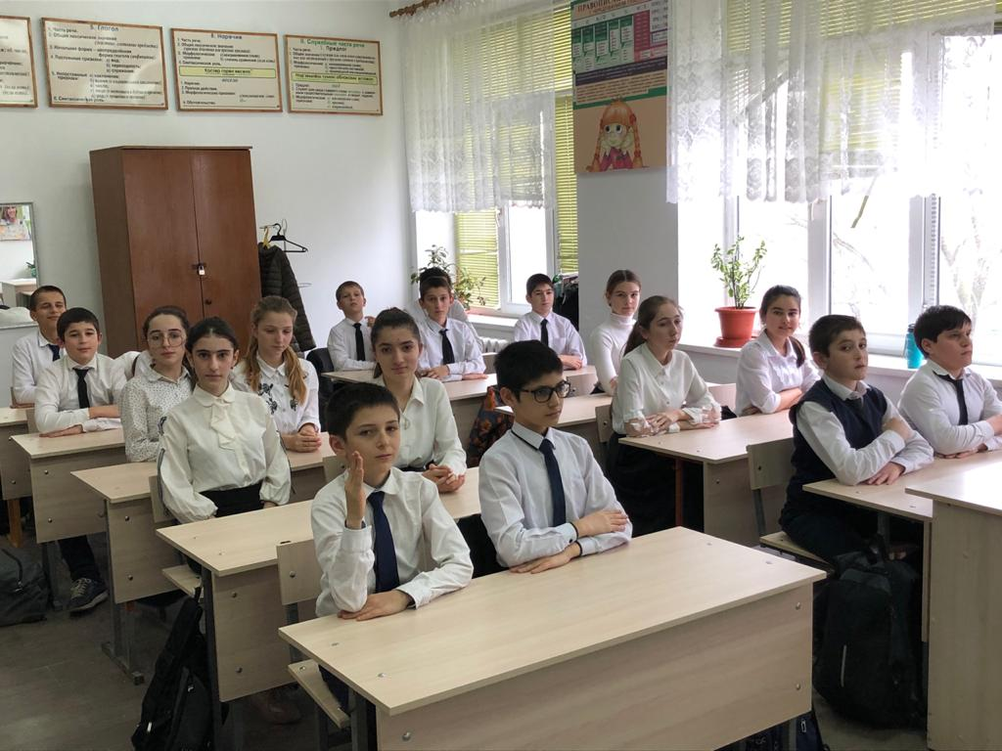
Цахурцы, Лакцы, Кумыки, Аварцы,
Каспийск, Махачкала, Дербент, Кизляр.
Переплетением городов и наций,
Прославился прекрасный Дагестан.
Лезгин, Рутулец, Табасаран, Агулец,
Даргинец брат, плечом к плечу стоят.
И крепость их как горные вершины,
В которых гордые орлы парят.
В едином духе множество народов,
В лезгинском танце горные орлы.
В сердец единстве сила Дагестанцев,
В бесстрашии воинов душа Нарын Калы.
Долг горца оказать гостеприимство,
Он никогда его не нарушал.
И каждый там оставил свое сердце,
Кто на Кавказе щедром побывал.
И так заведено в горах Кавказских,
Друзей навеки верных обретешь.
Наполнив рог, когда из бочек Дагестанских,
За дружбу с ними тост произнесешь.
Труднее нам жить, умирать тяжелей
Без дружбы погиб бы мой малый народ
– Великий лишь тем, что любовью живёт.
Нам верная дружба и песня о ней
Нужнее, чем воздух, и хлеба нужнее.

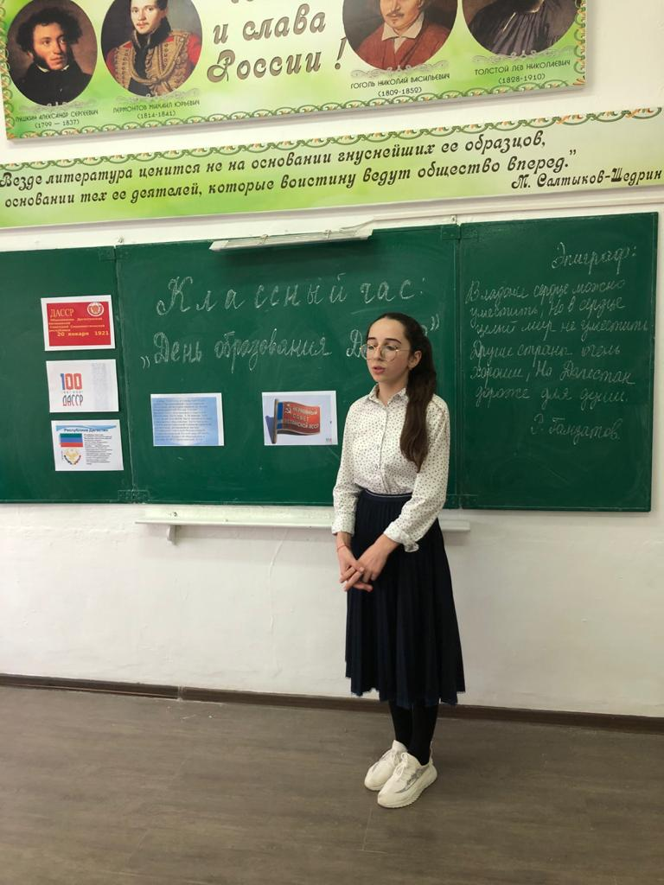

Многоязычен, многокрасочен Дагестан. Много разных обычаев сохраняют его народы. Есть у Дагестана и свой кодекс чести.
1-й кодекс: Любовь к родному очагу, народу, родной земле.
2-й кодекс: Справедливость и честность.
Учили деды в старину:
- Ты не поддакивай вруну,
А иначе тебе придётся
С ним разделить его вину.
3-й кодекс: Доброта, великодушие, милосердие.
Если верный конь, поранив ногу, вдруг споткнётся, а потом опять
Не вини его – вини дорогу, и коня не торопись менять.
4-й кодекс: Честь и собственное достоинство.
Трусоватого мужчину, если встретишь где-нибудь,
Знай, что он не Дагестанец, не из Дага держит путь.
Дагестанские мужчины мелкой дрожью не дрожат,
Своей доблестью и честью больше жизни дорожат.
5-й кодекс: Скромность.
Наши девушки стыдливы, ходят плавно как луна –
След в пыли не остается, и походка не слышна.
6-й кодекс: Рассудительность.
Размолвки до вражды не доводи,
Обидчивость – дурная привереда
При встрече словом „Здравствуй” устыди,
Не поздоровавшегося соседа.
7-й кодекс: Дружба и коллективизм.
Один за всех в беде суровой,
Крутой. И все – за одного.
Таков древнейший, вечно новый
Закон народа моего!
8-й кодекс: Уважение к людям.
Зовут отцом того, кто сед,
В почтении к сединам,
Тому, кому не много лет,
Я называю сыном.
9-й кодекс: Трудолюбие.
Пусть пахарь усерден весною - его не похвалят у нас
Лишь только осенней порою увидятся как напоказ
Итоги забот хлебороба – когда уж снопы свезены,
И зерна берутся на пробу в ладони – и если крупны,
И много их в колосе крепком - тогда земледельцу хвала!
У нас так ведется от века. Земля эту мудрость дала.

